Дистанционное обучение по дополнительной общеобразовательной
программе «Юные художники»
Группа 5 (возраст 5-7 лет)
Задание 1 «Бабочка»
Инструменты и материалы: альбом для рисования, акварель, простой карандаш, ластик.
Продолжительность исполнения: 1 час
Бабочки – это удивительные и красивые насекомые. В природе их существует огромнейшее количество. Учёные насчитывают более 140 тыс. дневных бабочек. Но кроме этого существуют ещё и ночные бабочки, которые летают и питаются ночью.
Конечно же, красота бабочек в её крыльях, в их разнообразной, яркой расцветке и узорах так привлекает наш взгляд.
В природе существует большое количество видов бабочек, которые имеют различные размеры. От самого маленького с ноготок, до очень крупного.
У бабочек очень нежные и хрупкие крылья, покрытые множеством мельчайших чешуек. Эти чешуйки отражают солнечные лучи. Таким образом, солнце делает наряд бабочек ярким и переливающимся. После того как бабочки побывают в руках у человека, им трудно жить, так как даже при легком прикосновении чешуйки стираются, бабочки не могут после этого летать и могут даже погибнуть.
Бабочки симметричны, это значит, что их левые и правые половины похожи по форме, окраске и узорам.
Последовательность работы над рисунком:
Для того, чтобы нарисовать бабочку надо провести длинную вертикальную линию, затем горизонтальную линию чуть выше середины альбомного листа, нарисовать голову, грудку в виде небольшого полуовала, теперь нарисуем брюшко, оно больше грудки. Рисуем передние крылья, а затем от середины нижнего края переднего крыла нарисуем задние крылья, дорисовываем усики.
Убираем лишние линии ластиком. А затем выполним работу в цвете акварелью.
Этапы работы:
1. Для начала определите расположение листа: (вертикально или горизонтально).
2.Правильно скомпонуйте лист, т.е. расположите вашу бабочку, так чтобы наша композиция располагалась по центру и не была смещена.
3. Обратите внимание на рисунок, расположенный на крыльях. Рисунок симметричен, т.е. рисунок одного крыла, точно повторяет рисунок другого. В своих работах не забывайте об этом.
4.Нарисуйте узор на одном крыле, а затем точно такой же на другом.
5.При работе над рисунком сильно на карандаш не нажимайте. Могут остаться глубокие и черные линии от карандаша, из-за чего работа будет смотреться не аккуратно и грязно.
6. Когда ваш рисунок будет готов, можете приступить к работе цветом.
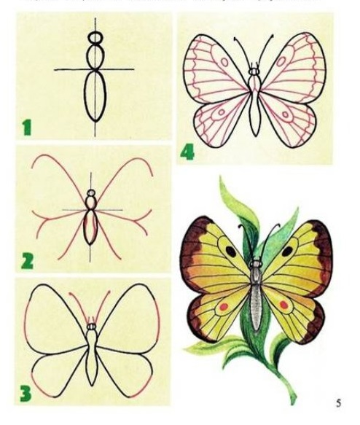

Задание 2 «Золотые яблочки»
Инструменты и материалы: альбом для рисования, акварель, простой карандаш, ластик.
Продолжительность исполнения: 1 час
В некотором царстве, в тридевятом государстве, жил - был Садовник. Каждую осень у него в саду поспевали золотые яблоки. Да вот беда приключилась: налетел Дракон и все яблоки съел, а яблони спалил. Опечалился Садовник и пошёл за советом к Волшебнику. Волшебник думал, думал и говорит: «Могу тебе помочь оживить сад, только мне нужны картины с нарисованными яблонями»
- Ребята, давайте поможем Садовнику: нарисуем яблоньки с золотыми яблочками!
Этапы работы:
С чего начинаем рисовать? (нарисуем линию горизонта) Линией горизонта разделим лист на небо и землю. Так как это у нас волшебный сад, в котором растут золотые яблоки, нарисуем небо необычного цвета. Нанесем мазками на верхнюю часть листа три цвета: синий, красный и желтый. Широкой кисточкой разотрем три цвета в единый фон.
- Далее закрасим нижнюю часть листа. Нанесем мазками на нижнюю часть листа три цвета: темно-зеленый, светло-зеленый и желтый. Широкой кисточкой разотрем три цвета в единый фон.
- Яблоня располагается в центре листа. Рисуем яблоню: вначале кисточкой прорисовываем ствол, ветви коричневой краской. Затем листочки рисуем «примакиванием». Для рисования листиков нам нужна зеленая краска. Вначале «примакиванием» рисуем листики темно-зеленой краской, а затем добавляем светло- зеленые листики.
- Рисуем яблоки, наносим желтую и красную краску. Получается круглое яблоко с красным бочком.

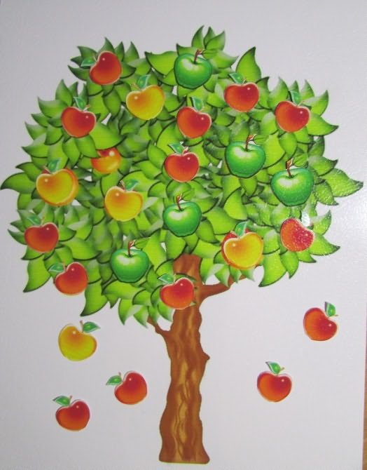
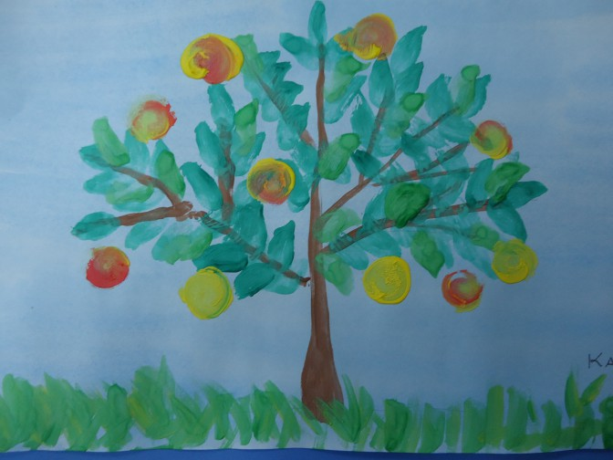

Задание 3 «Чайный сервиз»
Инструменты и материалы: альбом для рисования, цветные карандаши, простой карандаш, ластик.
Продолжительность исполнения: 1 час
В некотором царстве, в некотором государстве, недалеко от Москвы, средь лесов и полей стоит городок Гжель. Жили здесь мастера гончарного дела. Издавна делали они посуду из белой глины. Даже название деревни связано было со словом «жечь», ведь изделия из глины обязательно подвергали обжигу в печи при высокой температуре. И вот собрались они однажды и стали думать, как бы им лучше мастерство свое показать, всех людей порадовать, да свой край прославить. Думали-думали и придумали. Решили лепить посуду такую, какой свет не видывал, расписанной красивыми узорами синей краской разных оттенков. Рисовали на посуде различные узоры из сеточек, полосочек, цветов. Очень затейливая, нарядная получилась роспись. Полюбилась людям красивая посуда и стали называть её «нежно-голубое чудо».
Этапы работы:
1. Простым карандашом рисуем кувшин, или чашку.
2. Украшаем посуду узором из сеточек, капелек полосок и цветов.
3. Выполняем рисунок в цвете, используем карандаши синих и голубых оттенков.

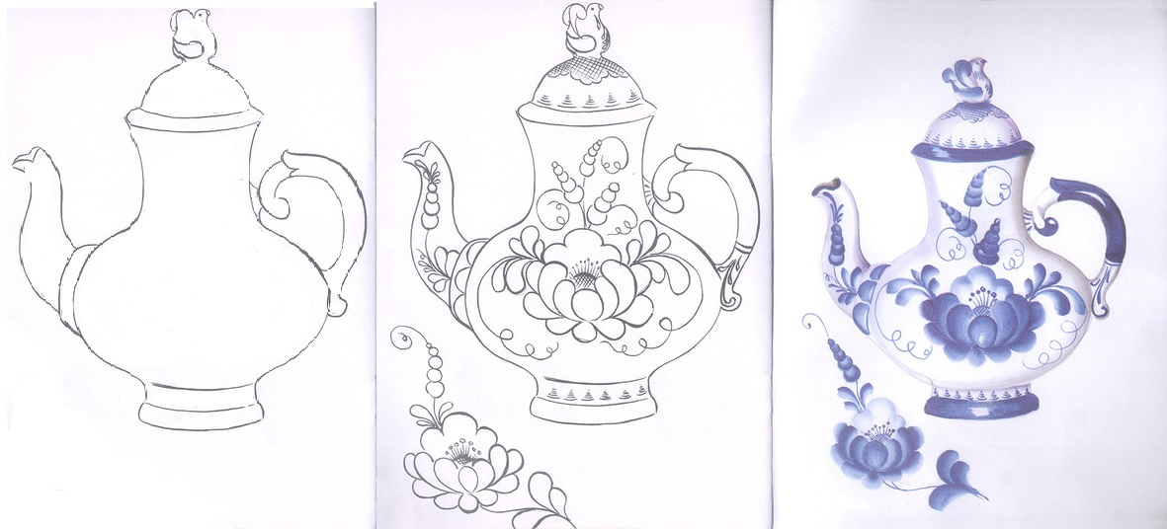
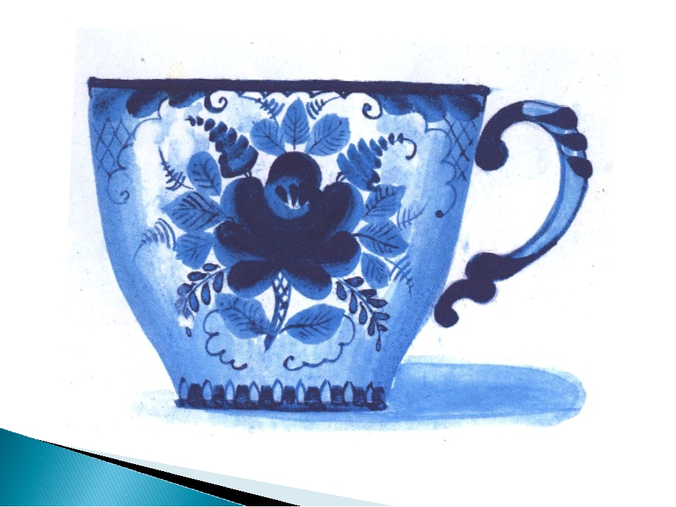
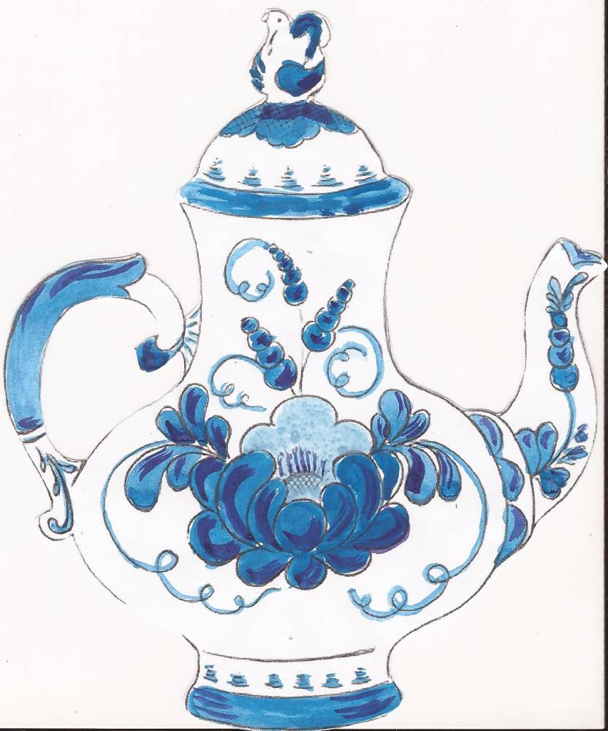
Задание 4 «Расцвели одуванчики»
Инструменты и материалы: альбом для рисования, гуашь, простой карандаш, ластик.
Продолжительность исполнения: 1 час
Одуванчик - весёлое растение, с пышной белой причёской, где только оно не растёт! На поле, на лугу, около дачи, даже в детском саду на нашем участке обязательно встретится этот цветок. Зацветает этот цветок весной. Цветки у этого растения ярко – желтого цвета, а когда одуванчик отцветает, на месте желтых цветов созревают плоды «семянки». Их у одуванчика созревает много, они то и образуют воздушную белоснежную шапку. Только держится эта шапка недолго, до первого порыва ветра. А как дунет ветер, семянки срываются с цветка и дружной гурьбой разлетаются подхваченные ветром. А где приземляются на землю, там и появляются новые одуванчики. Вот такие это удивительные цветы. А ещё это растение очень полезное, его даже называют «эликсиром жизни», в его листьях много витаминов и препараты на его основе помогают от многих болезней.
Этапы рисования:
Начинаем рисовать. Смешиваем краски на палитре и плавными, лёгкими движениями кисти рисуем сразу несколько стебельков выходящих из одной точки. Затем рисуем желтую шапочку цветка короткими штрихами от середины в стороны. Хочу ещё сказать, что жёлтый цветок можно нарисовать не только кисточкой, но и пальчиком или ватной палочкой, тоже получится очень красиво. Ещё можно нарисовать зелёный бутон и несколько жёлтых лепестков и белую шапочку отцветающих цветов. Осталось нарисовать резные листья похожие на ёлочку, с прожилками.
Предлагаю нарисовать несколько кустиков одуванчика, заполняя весь лист.
